
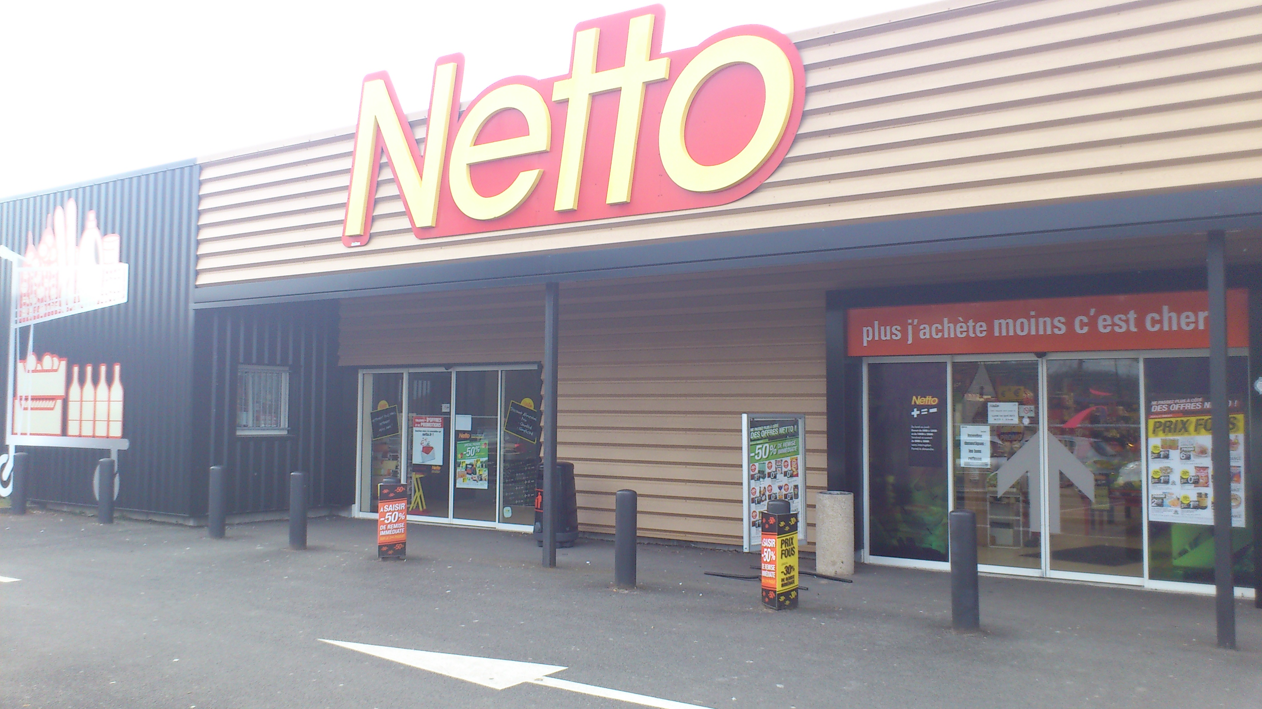

PARTICIPATION 8 EUROS PAR EQUIPE

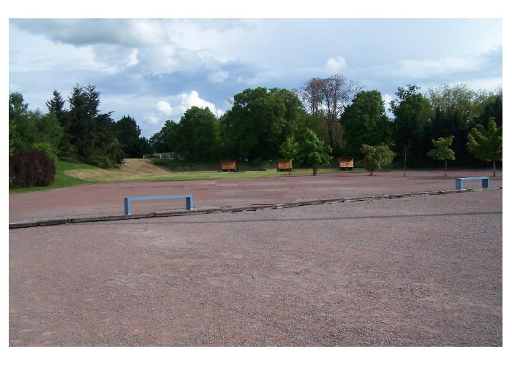
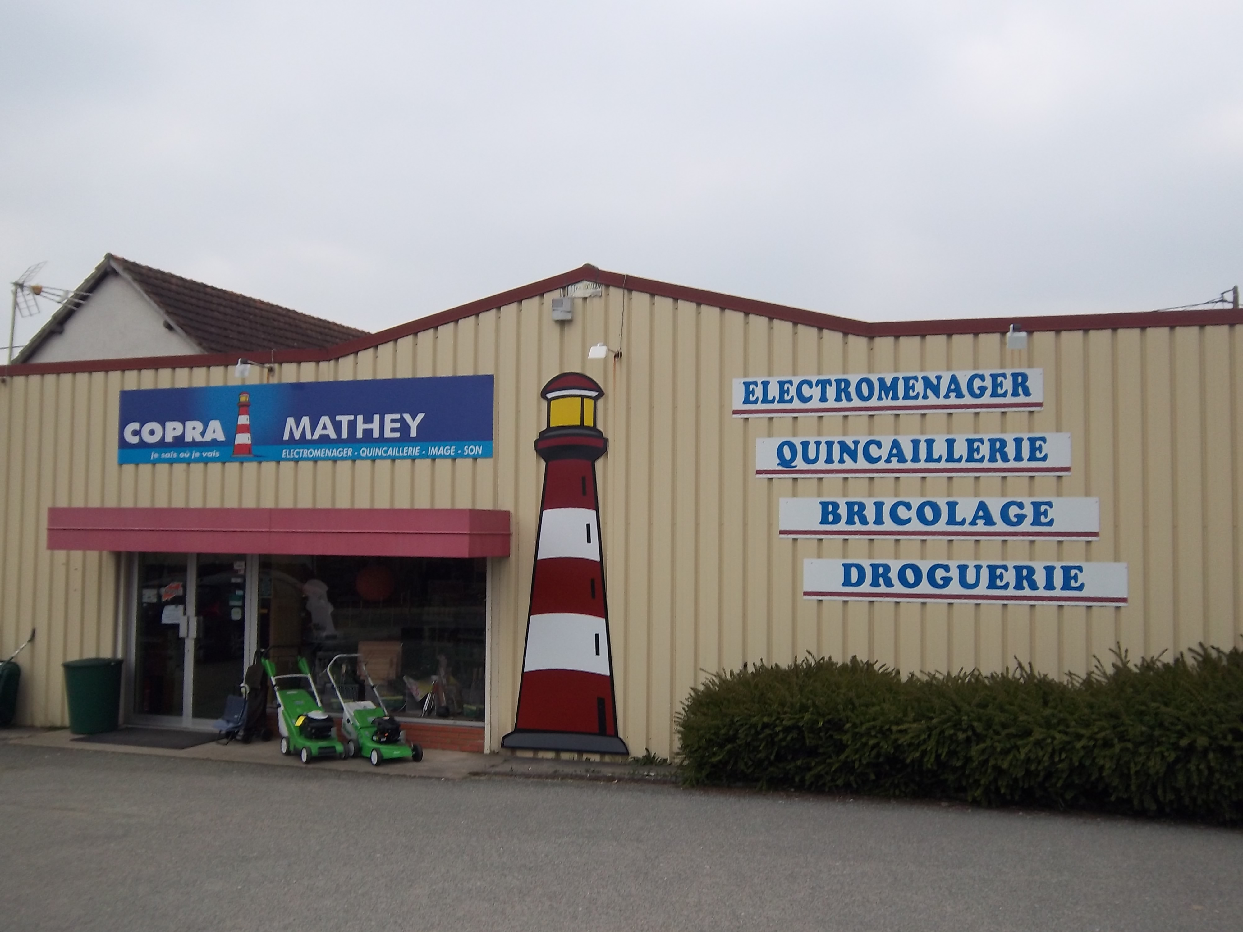

X IMPRIME PAR NOS SOINS
AMICALE PETANQUE GUERCHOISE
MERCREDI 2 AVRIL 2014
INDEMNITES INSCRIPTION + 25%

PARTICIPATION 8 EUROS PAR EQUIPE

PARTICIPATION 8 EUROS PAR EQUIPE

PARTICIPATION 8 EUROS PAR EQUIPE
CONCOURS VETERANS EN DOUBLETTE
INSCRIPTION A PARTIR DE 13H30 JET DU BUT 14H30

IMPRIME PAR NOS SOINS

IMPRIME PAR NOS SOINS


